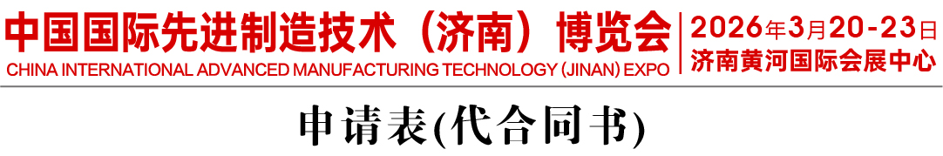

本单位决定参加2026年3月20日至23日在济南黄河国际会展中心举办的中国国际先进制造技术（济南）博览会，并认真履行有关参展条款，保证如期支付各项参展费用，服从大会组委会的统一安排。
参展商名称
地 址
联络人 |  | 职 务 |  |  | 手 机
座 机 |  | E-mail |  |  | 网 址
★参展展品 |  |  |  | ★目标观众行业
1. 展位租用
◆空地租用 （36㎡起租）
租用空场地 平方米，长 米，宽 米，展位号 馆 展位，费用： 元
【空场地36㎡起租，空地场内不含任何设施，如需水、电、气需向展览馆租用，特装管理费需向展览馆服务中心另行支付】
◆标展租用（1个起租） □标准展位 □异型展位
租用展位 个，展位号： 馆 展位，费用： 元。
【配置：一个标准展位长3米，宽3米，高2.5米，共9㎡，商务洽谈桌一张，洽谈椅二把，220V/10A电源插座一个，9㎡地毯，楣板一块（标展配)。2米*1米灯箱门楣（异标配）】
◆其他申请
- 其他广告： ，费用 元 (2)技术讲座： ，费用 元
合同费用总计： ￥ ，人民币（大写） 元整。(含税)
2.展位签订流程：
填写申请表（加盖公章）→邮寄或网传至大会组委会→5个工作日内支付全部参展费用→将汇款凭证传至组委会【组织单位（组委会）根据付款及报名的先后顺序统一安排展位】；组委会收到款项后给予展位确认，否则组委会将视为放弃参展权利，取消申请单位原定展位。
组委会收款账户： 开户行：齐鲁银行股份有限公司济南槐荫政务中心支行
帐 号：8661 1786 1014 2100 3502
收款单位：山东金诺国际会展有限公司
3.其它事项：
①参展商禁止将展位出租或转让给第三方；禁止展出与展品种类不符或与参展范围不符的产品；不得超出自身展位占用公共区域展出。否则，组委会有权立即取消参展商参展资格，收回展位，费用不退。
②参展商承诺不得展出假冒伪劣产品，不得侵犯他人的知识产权，否则应当由参展商承担最终的赔偿责任，且组织单位（组委会）有权禁止该参展商参加下一届展会。
③展会参展人员及展品的保险由参展单位自行办理。非组织单位原因造成的展品与人员损失，组织单位不承担赔偿责任。
④合同履行过程中如遇到不可抗力因素（战争、自然灾害、疫情及行政命令等）使合同全部或部分无法履行时，双方互不承担责任。但不可抗力因素消失后，双方应继续履行合同全部或部分，时间可顺延至合同完成。
⑤双方因履行本合同所产生的一切争议，由双方协商解决；协商不成的，任何一方均有权向组织单位所在地有管辖权的人民法院提起诉讼。
本合同一式两份，双方签字盖章有效。
参展单位（盖章）：
负责人（签字）：

年 月 日
组织单位：山东金诺国际会展有限公司（盖章）
经办人：
联系电话：

年 月 日

